CALIDAD  REF: DS-024-EM-2016 Y SU MODIFICATORIA  DS-023-EM-2017  ISO 45001:2018 - ISO 9001:2015 – ISO 14001:2015 |  |  |  |  | COD: SGI-CAL-PAI
 |  |  |  |  | 
PROCEDIMIENTO: |  |  | AUDITORIAS INTERNAS  TIEMPO DE RETENCIÓN EN EL PASIVO: 2 años  TIEMPO DE RETENCIÓN EN EL ACTIVO: 3 años
DOCUMENTO DEL SISTEMA DE GESTIÓN INTEGRADO
DEPARTAMENTO |  |  |  | APLICA |  | FECHA DE PUBLICACIÓN:  10-ENE-2023  REV: 07
GERENCIA
CALIDAD |  |  |  | x
COMERCIALIZACIÓN
LOGÍSTICA: COMPRAS Y ALMACÉN
MANTENIMIENTO
SERVICIOS
DESARROLLO HUMANO
SEGURIDAD Y MEDIO AMBIENTE
TECNOLOGIA DE LA INFORMACIÓN
CONTROL DE CAMBIOS
REVISIÓN | CONCEPTO |  |  |  |  |  |  | FECHA
00 | Creación de este documento |  |  |  |  |  |  | 04/enero/2016
01 | Modificación de responsabilidades y Programa de auditorias |  |  |  |  |  |  | 04/enero/2017
02 | Adecuación a la Norma ISO 9001:2015/ Nuevo Programa de auditorias |  |  |  |  |  |  | 05/enero/2018
03 | Cuarta versión de este documento |  |  |  |  |  |  | 10/enero/2019
04 | Quinta versión de este documento |  |  |  |  |  |  | 10/enero/2020
05 | Sexta versión de este documento |  |  |  |  |  |  | 11/enero/2021
06 | Séptima versión de este documento |  |  |  |  |  |  | 29/abril/2022
07 | Octava versión de este documento |  |  |  |  |  |  | 10/Enero/2023
REALIZADO |  | REVISADO POR: |  |  |  |  | APROBADO POR:
MEJORA CONTINUA |  | GERENCIA ADMINISTRATIVA |  |  |  |  | GERENCIA GENERAL
Manuel Paredes Valderrama |  | Herles Ríos Delgado |  |  |  |  | Wilbert Berly Abarca Martínez
 |  | 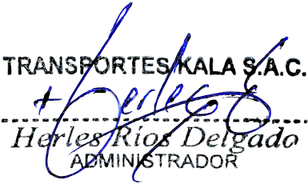 |  |  |  |  | 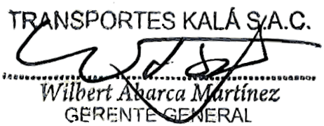
07-Enero-2023 |  | 09-Enero-2023 |  |  |  |  | 10-Enero-2023

- OBJETIVO

Definir las actividades y responsabilidades relacionadas a las Auditorías internas del Sistema de Gestión y establecer los lineamientos generales para realizar los procesos de Auditoría Interna del Sistema de la empresa con la finalidad de determinar si este es conforme con los procedimientos y políticas establecidas, de acuerdo con los requisitos de las Normas ISO 9001:2015 e ISO 14001:2015 y la ISO 45001:2018, la Ley 29783 y su modificatoria.

- ALCANCE

Este procedimiento se aplica a todas las Auditorías internas del SGI en el desarrollo de las actividades de la empresa.

- DEFINICIONES

3.1 Auditado: Organización o departamento que es auditado. Dueño de proceso (por lo general jefe de área con su equipo de trabajo).

3.2 Auditor (es): Personal de control interno y nombrado por la empresa con la competencia para llevar a cabo una Auditoría interna. Persona que lleva a cabo una auditoria.

3.3 Auditoría interna del Sistema de Gestión: Proceso sistemático, independiente y documentado para obtener evidencias de la Auditoria y evaluarlas de manera objetiva con el fin de determinar la extensión en que se cumplen los criterios de auditoría.

3.4 Hallazgo: Descubrimiento de eventualidades en el SGI las cuales pueden ser catalogadas como no conformidades, observaciones, oportunidad de mejora, entre otros.

3.5 No conformidad: Se aplica cuando un Hallazgo o accidente no cumple en forma parcial o total con el criterio de Auditoria es decir con el elemento - norma de referencia o contraste tal como un procedimiento, manual, política, u otro elemento del Sistema Integrado. Una no conformidad genera una Solicitud de Acción Correctiva.

3.6 Potencial No Conformidad
Se aplica cuando un Hallazgo o incidente, si bien cumple con el criterio de Auditoría se puede evidenciar que su tendencia haría incumplir con el elemento - norma de referencia o contraste tal como un procedimiento, manual, política, u otro elemento del Sistema Integrado. En este caso se genera una Solicitud de Acción Preventiva.

3.7 Observación
Se aplica cuando un Hallazgo no cuenta con las evidencias que sustenten un incumplimiento con el criterio de Auditoría es decir con el elemento - norma de referencia o contraste tal como un procedimiento, manual, política, u otro elemento del Sistema Integrado, sin embargo, a juicio del auditor, esta situación podría en algún momento derivar en una no conformidad si no se le atiende.

3.8 Oportunidad De Mejora:
Se aplica cuando un Hallazgo cumple con el elemento de referencia o contraste y haya una apreciación del Auditor o el Equipo Auditor con respecto a que la actividad desarrollada pueda hacerse mejor.

- RESPONSABILIDADES

4.1 RESPONSABLE DEL SIG:

Es el encargado de:
- Brindar las facilidades al equipo auditor en cuanto a coordinación de horas y plazos e informar previamente cualquier cambio por contingencias propias de sus áreas.
- Efectuar el seguimiento de las acciones correctivas y/o preventivas de los hallazgos para dar solución a estas.

4.2 GERENCIA
- Revisar los informes de auditorías.
- Brindar los recursos para el levantamiento de las no conformidades.
- Solicitar al responsable del SGI un informe sobre el levantamiento de los hallazgos.

4.3 AUDITOR
- Elaboración del plan de auditoría y velar por su aprobación de la dirección.
- Llevar a cabo el plan de auditorías.
- Realizar el informe de auditoría interna y conservar los registros.
- Levantar actas y detección de no conformidades y sus causas, así como la asignación del responsable del levantamiento de esta.
- Entregar y sustentar informes a la dirección de los hallazgos de la auditoría.

4.4 AUDITADO
- Brindar todos los registros y sustento de su uso según los procedimientos del SIG.
- Levantar todas las no conformidades detectadas en el plazo establecido y archivar las respectivas evidencias.

POLITICAS
  - Generalidades
Los auditores son responsables de llenar las Listas de verificación u otras herramientas para realizar las auditorías internas. También tienen que efectuar las auditorias según el Programa Anual de Auditorías Internas del SGI.

      - Conocimiento del SGI de la empresa.
      - Conocimientos relacionados a las Normas a auditar ISO 9001, ISO 14001 e ISO 45001.

El personal competente que cumpla con dichos requisitos será incluido en el listado de auditores internos calificados de la empresa. Durante el desarrollo de las auditorías internas, podrán participar auditores externos quienes asistirán como soporte a los auditores internos. Los auditores externos deben cumplir como mínimo los mismos requisitos definidos anteriormente.

- Documentos Asociados /Referencias

Código del documentos | Nombre
SGI-CAL-PAC | Procedimiento de acciones correctivas y preventivas
SGI-CAL-FAC | Formato de acciones correctivas y preventivas
SGI-CAL-FLV | Lista de verificación
SGI-CAL-FLM | Lista maestra de documentos
SGI-CAL-FIA | Informe de auditoría interna
SGI-CAL-FAI | Formato auditoria interna
Norma ISO 9001:2015. Punto 9.2

- Procedimiento o Desarrollo

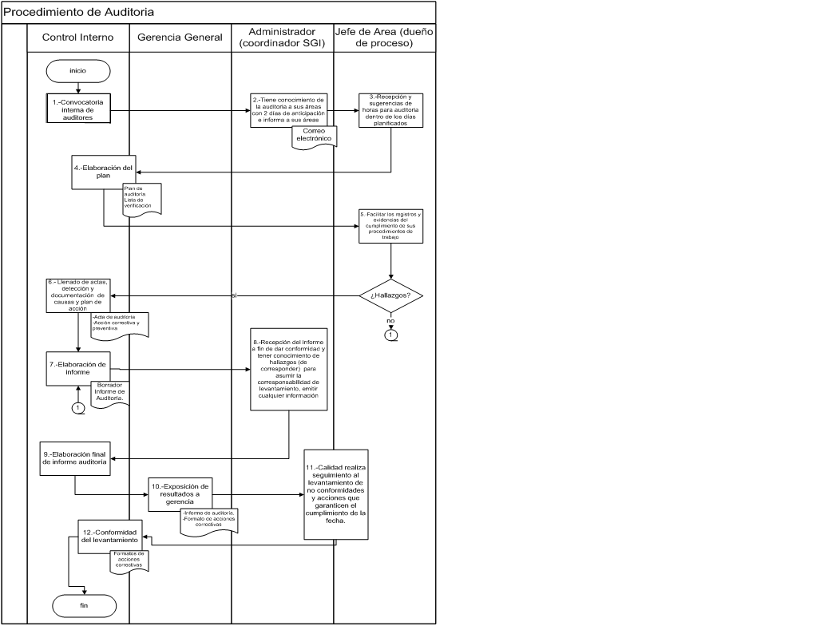

Nro. | Acciones
1,2,3 y 4 | Control Interno pondrá en conocimiento a la alta dirección sobre la auditoría según el plan anual.  Se informará al responsable del SGI con 2 días de anticipación.  Tomando en consideración fechas y aportes del responsable del SIG se elaborará el cronograma de auditorías.
5 | Antes de empezar su auditoria, el auditor explica a los auditados el objetivo, los términos de referencia y la metodología a utilizar durante la auditoria.  El auditor colecta pruebas por medio de entrevistas, análisis de registros, observaciones de actividades y hechos documentados en todas las áreas cubiertas durante la auditoria.  Él auditor documenta todas las evidencias de la auditoria utilizando la “lista de verificación de la auditoría interna” u otra herramienta de control.  El auditor también validará la información recibida durante entrevistas con información similar colectada por observación física (por ejemplo: revisión de registros, etc.).  El auditor registra todos los hallazgos de la auditoria en su Lista de Verificación para luego clasificarlos en No conformidades, observación u Oportunidad de Mejora.  La descripción de una no conformidad debe ser registradas en: Solicitud de Acción Correctiva/Preventiva, según corresponda y deben adjuntarse al informe de auditoría, que además contendrá otros hallazgos (observaciones y oportunidades de mejora). Dichas descripciones deben ser exactas, concisas, fácil de leer, deben recoger toda la evidencia disponible (cuándo, dónde, qué, por qué y quién – para mantener confidencialidad en la medida de lo posible registrar el nombre a través del cargo del auditado - y hacer referencia a los requisitos del SGI incumplidos). Asimismo, debe estar organizado de forma que pudiera entenderse no solo por el auditor, sino también por el auditado.  Antes de preparar su informe, es decir al término de la auditoria, el auditor presenta sus observaciones y recomendaciones al auditado para validar sus resultados y asegurarse que el auditado claramente entiende las conclusiones o los hallazgos y está de acuerdo.
6 | Cualquier hallazgo que puede ser catalogado como no conformidad, observación u oportunidad de mejora deberá ser vaciada en el acta de la auditoría la cual deberá estar debidamente llenada, así como el plan de acciones correctivas y preventivas.
7 y 8 | El primer borrador de informe se entregará al coordinador SGI con el objetivo que este tenga conocimiento de los hallazgos y tenga la oportunidad de presentar los descargos respectivos, asumir la corresponsabilidad de estos.
9 y 10 | Control Interno procede a la elaboración del Informe General de la auditoria. El Informe General de la auditoria contempla todos los resultados y contendrá, en la medida de lo posible, lo siguiente:  - N° de Auditoria - fecha.  - Procesos Auditados.  - Resumen de la Auditoría.  - Resultado de la Auditoría.  - No Conformidad (es).  Recomendación (es).  - Observación (es).  Recomendación (es).  - Oportunidad (es) de Mejora.  Recomendación (es)
11 | Calidad con conocimiento de los hallazgos en las diversas áreas (solicitar una copia de los informes de auditoría y de acción correctiva preventiva) hará el seguimiento a las diversas áreas a fin del levantamiento de la no conformidad, regularización de la observación o implementación de la oportunidad de mejora por parte de los dueños de proceso y velara por el cumplimiento de este informando a las instancias que consideren necesarias.
12 | Control interno es la responsable de revisar el levantamiento o regularización de los hallazgos, este acto se celebra en el cierra de la acción y firma de este en el documento de acciones correctivas y preventivas, así como e informe a la gerencia.

- CONTROL DOCUMENTARIO

FECHA | Nro. de Versión | CONCEPTO
04/enero/2016 | 01 | Creación de este documento
04/enero/2017 | 02 | Modificación de responsabilidades y Programa de auditorias
05/enero/2018 | 03 | Adecuación a la Norma ISO 9001:2015/ Nuevo Programa de auditorias
10/enero/2019 | 04 | Cuarta versión de este documento
10/enero/2020 | 05 | Quinta versión de este documento
11/enero/2021 | 06 | Sexta versión de este documento
29/abril/2022 | 07 | Séptima versión de este documento
10/enero/2023 | 08 | Séptima versión de este documento

- REGISTROS / ANEXOS

SGI-CAL-PDA PLAN DE AUDITORIAS DE CALIDAD
SGI-CAL-FIA INFORME DE AUDITORÍA INTERNA

ANEXO 1. Calendario de auditorías internas

CALENDARIOS AUDITORIAS INTERNAS
Junio 2023 - Diciembre 2023
ÁREAS O PROCESOS A AUDITAR
- Calidad
- Comercialización
- Logística: Compras y Almacén
- Mantenimiento
- Recursos Humanos
- Seguridad y Salud Ocupacional
- Medio Ambiente
- Tecnologías de la información

